Auflistung der Prüfteile

IT: 100-105; 106-115
MT: 200-211; 212-241
UT: 300-311; 312-341
i.O.: 400-486
Liste: 46 Teile

Keine gerichtete, sondern zufällige Ausrichtung der Teile

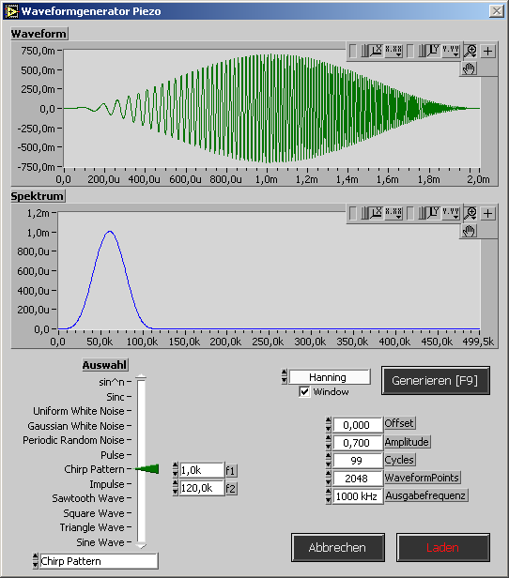

MT8_00xx_ch1.tme .son Ausgang Laservibrometer (5mm/s/V)
Verzeichnis : 270406
Leistungsverstärker DLEV01
Neuer Aktor (16.08.05)
Laservibrometer OFV 353 mit OFV 2601

